САМОРАСКЛАДЫВАЮЩИЙСЯ БАГОРИК

П. Самородский

( Рыболов № 5,6/1996 г. )
Достоинство моего багорика состоит в том, что он легко раскладывается одной рукой, легок, компактен и безопасен в сложенном состоянии. Особенно незаменим он на зимней рыбалке.
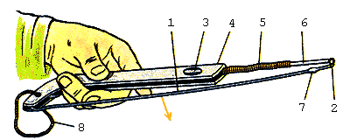

Рис.1. Складной багорик: 1 — крюк; 2 — серьга; 3 — рукоять; 4 — ручка; 5 — пружина; 6 — втулка; 7 — упор; 8 — петля.
Состоит из трех соединенных между собой двумя шарнирами проволочных звеньев: крюка 1, серьги 2, рукояти 3. Рукоять оснащается ручкой 4, пружиной раскрытия 5 и втулкой 6 (рис.1). Звенья изготовлены из пружинной проволоки диаметром 3-5 миллиметров. Длина серьги должна составлять 3-4 диаметра проволоки. Удобной ручкой может стать чехол для коньков, просверленный с торцов, насаженный на проволочную рукоять и скрепленный с нею, например, клеем. В сложенном состоянии багорика пружина 5 поджимает втулку 6 к серьге 2. В раскрытом состоянии втулка 6 под действием пружины 5 упирается в напаянный на крюке упор 7. Длина пружины должны быть такой, чтобы она сжималась не более чем на 1/4.
Шарниры образованы соединением скругленных на концах звеньев шипов и проушин, просверленных совместно в сборе, раззенкованных и заштифтованных осями из проволоки диаметром 1-1,5 миллиметра. Оси 6 (рис.2) надо расклепать, скруглить и срезать заподлицо.
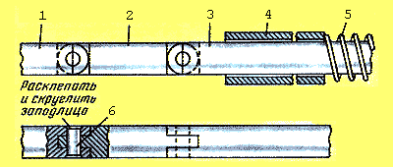

Рис.2.
Шарнирное соединение звеньев в разложенном багорике с отжатой втулкой:
1 — крюк; 2 — серьга; 3 — рукоять; 4 — втулка; 5 — пружина; 6 — ось.
Складывание и раскладывание багорика происходит в плоскости паза ручки, в который вставляют и заклинивают крюк. Ручку просверливают и оснащают петлей 8 из шнура. При складывании багорика ручку упирают в колено, одной рукой с помощью втулки сжимают пружину, другой — поворачивают крюк и заводят в паз ручки до заклинивания.
Раскладывать багорик можно одной рукой (в другой держат удилище или леску с пойманной рыбой). Его достают за ручку (обычно из-за голенища) шарнирами вниз, с помощью среднего пальца этой же руки выбрасывают крюк, как показано стрелкой на рис. 1. При этом под действием пружины втулка поворачивает серьгу и крюк и находит на шарниры, жестко фиксируя и стопоря их в прямолинейном положении. Багорик готов к работе.

